اختبار مادة المهارات الرقمية  منتصف الفصل الدراسي الثاني  للصف الثاني متوسط |  | المملكة العربية السعودية  وزارة التعليم  إدارة التعليم بـ..  متوسطة ..

12
الاسم : ................................................................................................................. الصف : .........................................................................

السؤال الأول : اكتبي رقم هيكلية الشبكة المناسبة تحت الرسم : ( اكتبي الأرقام في الفراغات )
2
3
الخطية
النجمة
4
1
الحلقة
نقطة إلى نقطة

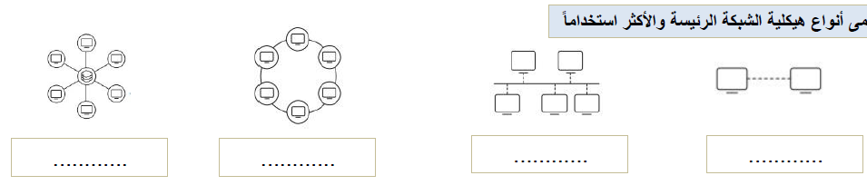

ب/ رتبي أولويات تنفيذ العمليات الحسابية في إكسل:
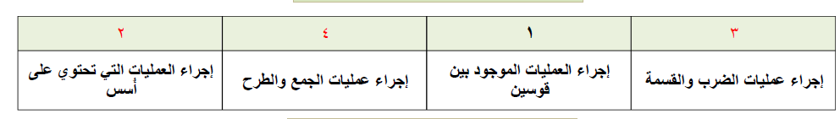

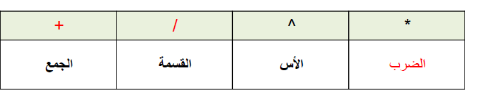
ج) أكتبي رموز العمليات الحسابية في إكسل :

ص1 من 2

8

السؤال الثاني / اختاري الإجابة الصحيحة :
}
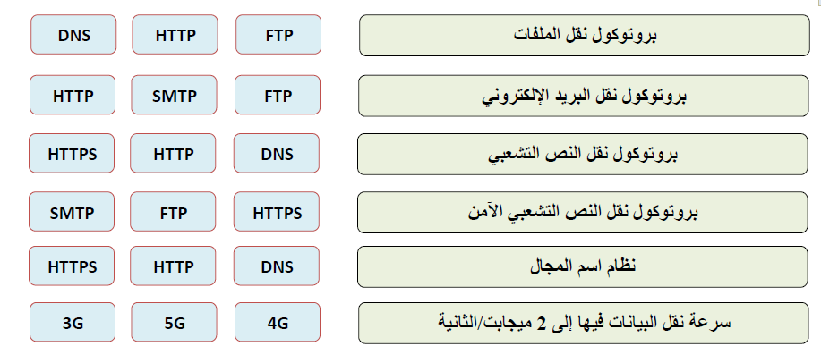
}
السؤال الثالث / اكتبي رقم المصطلح أم ام التعريف المناسب :
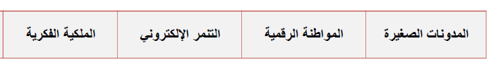
1
3
4
2
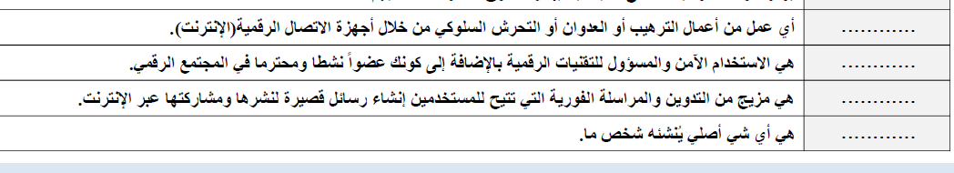

ص 2 من 2
بالتوفيق طالباتي الجميلات 
انتهت الاسئلة
معلمة المادة/ .............
اسم الطالب/ | إختبار مادة المهارات الرقمية منتصف الفصل الدراسي الثاني 1444هـ للصف (ثاني متوسط) | الصف/ ثاني( )

10

6
عزيزي الطالب مستعينا بالله أجب على الأسئلة التالية:
السؤال الأول : ضع علامة صح(√) امام العبارات الصحيحة وعلامةخطأ(x) أمام العبارات الخاطئة:
- تتيح أداة التعبئة التلقائية في مايكروسوفت إكسل نسخ الصيغ والدوال. | ( )
- قد تكون الطابعة جزءًا من شبكة. | ( )
- لا توجد أولوية في تنفيذ العمليات الحسابية في برنامج إكسل. | ( )
- مايكروسوفت إكسل يتعامل مع البيانات الرقمية فقط. | ( )
- يُستخدم بروتوكول SMTP لنقل رسائل البريد الإلكتروني . | ( )
- المواطنة الرقمية هي طريقة لإعداد الطلبة لإساءة استخدام التقنيات الرقمية. | ( )
السؤال الثاني : أختر الأجابة الصحيحة مما يلي بوضع دائرة عليها :

- هي عَقد تم إنشاؤه بواسطة مصممي البرامج فيما يتعلق باستخدامه وإعادة توزيعه :

أ | التنمر الالكتروني | ب | الانتحال | ج | المواطنة الرقمية
- هو نظام يحول عناوين الحواسيب في الشبكة إلى ما يقابلها من عناوين IP :

أ | DNS | ب | HTTPS | ج | FTP
- عندما تكون القيمة أو النص الذي تكتبه أكبر من الخلية تظهر رسالة خطأ وهي :

أ | #### | ب | #NULL! | ج | #VALUE!
- تربط أجهزة الحاسب الموجودة في مساحة صغيرة مثل المدرسة :
تمنياتي لكم التوفيق والنجاح يا ابطال
أ.حسن الداود
أ | الشبكات الواسعة | ب | الانترنت | ج | الشبكات المحلية

4

اختبار مادة المهارات الرقمية  منتصف الفصل الدراسي الثاني  للصف الثاني متوسط ( تحريري) |  | المملكة العربية السعودية  وزارة التعليم  إدارة التعليم .......  متوسطة ...........

8
الاسم : ................................................................................................................. الصف : .........................................................................

السؤال الأول : - اكتب المصطلح المناسب مما يلي : - نصف درجة لكل فقرة
التنمر الإلكتروني
بروتوكول الاتصال
المرجع النسبي
المشاع الإبداعي
هو مرجع لخلية ،عند نسخ خلية تحتوي على صيغة فإن الصيغة تتغير تلقائي ويعتمد التغيير على الموضع النسبي للصفوف والأعمدة
هو نظام لتنسيقات الرسائل الرقمية وقواعد تبادل هذه الرسائل ويحدد طريقة تشكيلها.
أي عمل من أعمال الترهيب أو العدوان أو التحرش السلوكي من خلال أجهزة الاتصال الرقمية(الإنترنت).
يوفر أدوات تطوعية للسماح للمبدعين بإدارة حقوق النشر الخاصة بهم.

السؤال الأول : ب- ضع علامة √ أو X :
1 | إذا ظهرت رسالة الخطأ "####" في خلية فهذا يعني أن وسيطة من الدالة مفقودة
2 | عند إجراء العمليات المعقدة ووجود أكثر من جزء في الصيغة يكون ترتيب العمليات من اليمين إلى اليسار
3 | عند إجراء العمليات الحسابية تكون الأولوية إجراء عمليات الجمع والطرح
4 | أي بيانات تتعلق بشخص ماء ويمكن أن تحدد هويته تسمى البيانات الشخصية

السؤال الثاني: أ-بيّن مسمى أنواع هيكلية الشبكة الرئيسية:

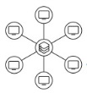
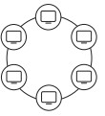
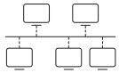

1
2
4
3
آمن جداً
بروتوكول نقل البريد الإلكتروني

تصل سرعتها إلى20 جيجابت/ثانية

من مميزات نموذج العميل/ الخادم

شبكة يمكن أن تغطي دولة أو عدة دول

الشخصية
الواسعة
المحلية
سهولة الإعداد
سهولة الإدارة
3G

5G

4G

HTTP

SMTP

FTP
.................... | .................... | .................... | ....................

السؤال الثاني: ب- أختر الجواب الصحيح :

انتهت الاسئلة

